石家庄铁道学院2005-2006学年第Ⅱ学期
2004级本科班概率统计期末考试试卷
一、（20分）填空
1.事件A、B相互独立，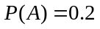,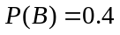则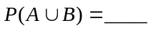,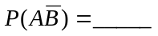。
2. 设随机变量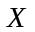服从泊松分布，且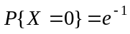，则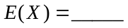。
3. 离散型随机变量的分布律为
 | －1 | 0 | 1
p | 0.2 | 0.3 | 0.5
则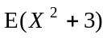＝ ，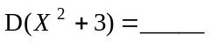。
4.设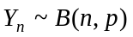，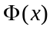是标准正态分布的分布函数，则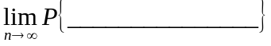=。
5.在正态总体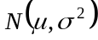中，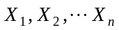是一组样本，当为已知时，
的置信度为1-的置信区间是 。
6设为总体一组样本，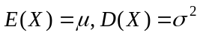，和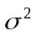的矩估计量分别为 ， , 的无偏估计量为 。
二、（22分）求解下列各题
1. (10分)设甲袋中有3个红球和1个白球，乙袋中有4个红球和2个白球，从甲袋中任取一球放到乙袋中，再从乙袋中任取一球。1）求最后取到红球的概率；2）若已知从乙袋中取到的是红球，求从甲袋中取到红球的概率。
2.(12分)设随机变量X的密度函数为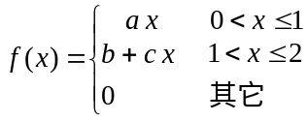
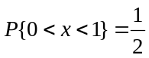, 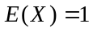,求1)常数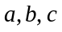；2）X的分布函数；3）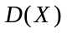.

三、（32分）求解下列各题
1.（12分）已知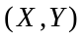的联合分布律为
X  Y | 0 1 2
-1  2  3 | 0.2 0 0.1  0.3 0.1 0.1  0 0.1 0.1
1)写出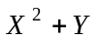的分布律；2）写出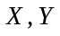的边缘分布律；3）是否独立，为什么？4）求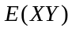.
2. (12分）设随机变量的联合密度函数为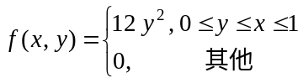，
求1）的边缘密度函数;2）与是否相互独立，为什么？3)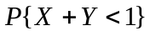
3.（8分）设X的密度函数为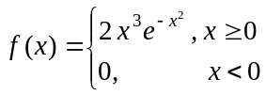，求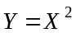的密度函数。
四、(16分)解答下列各题
1.（8分）设总体的分布律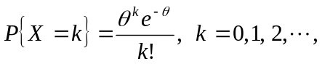
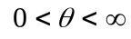,是取自总体X的一组样本，求的极大似然估计。
2.（8分）某校体育课的平均分数为63，现从某班随机抽取10人，其分数为： 76、68、62、59、64、74、54、76、68和62，设学生成绩服从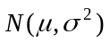，试问该班体育课的平均分数与全校平均分数有无差异?显著性水平(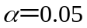)
.
五、（10）设二维连续型随机变量在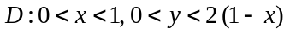内服从均匀分布，求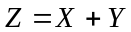的概率密度。

